ДЕСЯТЬ «ПОЧЕМУ» ДЕТЯМ НЕОБХОДИМО ЧИТАТЬ.
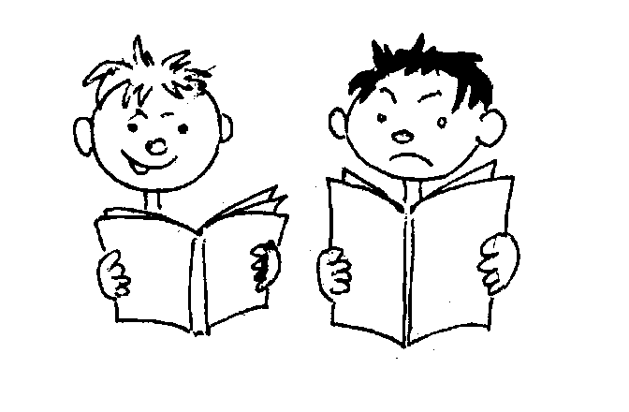
1. Благодаря чтению развивается РЕЧЬ ребенка и увеличивается его словарный запас. Книга учит маленького человека выражать свои мысли и понимать сказанное другими людьми.

2. Чтение развивает МЫШЛЕНИЕ. Из книг ребенок учится абстрактным понятиям и расширяет горизонты своего мира. Книга объясняет ему жизнь и помогает увидеть связь одного явления с другим.
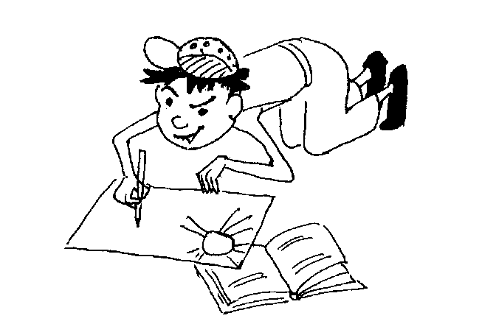
3. Работа с книгой стимулирует ТВОРЧЕСКОЕ ВООБРАЖЕНИЕ, позволяет работать фантазии и учит детей мыслить образами.

4. Чтение развивает познавательные интересы и расширяет КРУГОЗОР. Из книг и периодики ребенок узнает о других странах и другом образе жизни, о природе, технике, истории и обо всем, что его интересует.
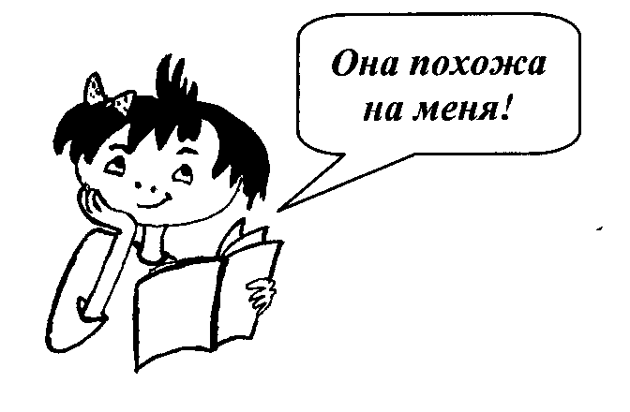
5. Книги помогают ребенку ПОЗНАТЬ САМОГО СЕБЯ. Для чувствасобственного достоинства очень важно знать, что другие люди думают, чувствуют и реагируют так же, как он.

6. Книги помогают детям ПОНЯТЬ ДРУГИХ. Читая книги, написанные писателями других культур и других эпох, и, видя, что их мысли и чувства похожи на наши, дети лучше понимают их и избавляются от предрассудков.
7. Хорошую детскую книжку можно читать ребенку вслух. Процесс совместного чтения способствует ДУХОВНОМУ ОБЩЕНИЮ родителей и детей, установлению взаимопонимания, близости, доверительности. Книга объединяет поколения.
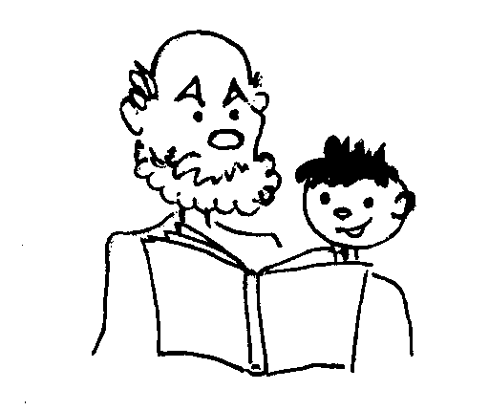
8. Книги - ПОМОЩНИКИ РОДИТЕЛЕЙ в решении воспитательных задач. Они учат детей этике, заставляют размышлять о добре и зле, развивают способность к сопереживанию, помогают научиться входить в положение других людей.

9. Книги придают СИЛЫ И ВДОХНОВЕНИЕ. Они увлекают и развлекают. Они заставляют детей и взрослых смеяться и плакать. Они сокращают одиночество, приносят утешение и указывают выход из трудного положения.
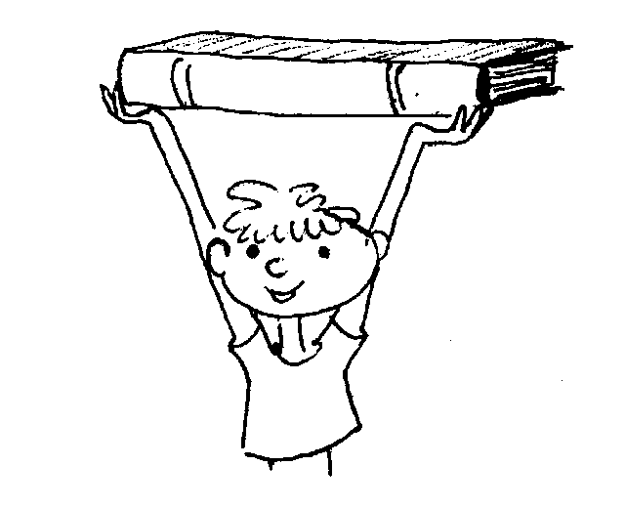

10. Чтение - самое ДОСТУПНОЕ И ПОЛЕЗНОЕ для интеллектуального и эмоционально-психического развития ребенка занятие. Книгу можно брать с собой, куда угодно. Ее можно бесплатно взять в библиотеке, и ей не нужна электросеть.

